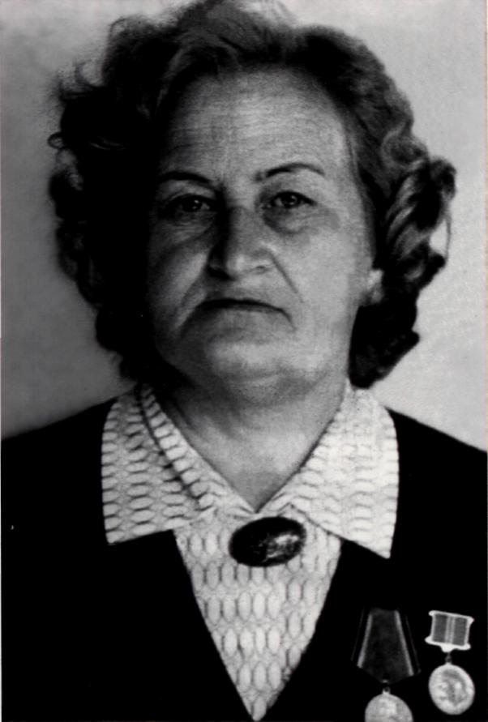

Кунгурина Александра Павловна –
учитель начальных классов
МОУ СОШ №26
г. Костромы

Кунгурина Александра Павловна
учитель начальных классов,
участница Великой Отечественной войны

Родилась 7 марта 1922 года в деревне Астафьевское Костромского района. В 1929 году переехала в Кострому.
Закончив школу в 1937 году, поступила учиться в Костромское педагогическое училище, закончила его в 1940 году. Совет Костромского педагогического училища решением от 17 июня 1940 года присвоил мне звание учителя начальных классов. Вместе с аттестатом об окончании училища получила направление на работу в село Красное-на-Волге. С августа 1940 года по апрель 1942 года работала в школе.
Июнь 1941 года. Началась война. Мы, молодёжь, кроме своей основной работы, выполнили другие работы: заготавливали дрова для школы, разгружали баржи с солью, вязали тёплые носки, варежки для армии.
Апрель 1942 года. Первая мобилизация женщин в армию. Попала и я. Вручили нам повестки явиться в райвоенкомат готовыми к отправке в часть. Дошли пешком до г. Фурманова, а там посадили на поезд и привезли в г. Иваново. Это уже был Московский военный округ. Так я стала красноармейцем 38 отделения зенитно-артиллерийского дивизиона. После учебной подготовки получила военную специальность прожекториста. С августа 1943 года по январь 1944 года – Западный фронт ПВО. В это время я была вольнонаёмным санинструктором. По семейным обстоятельствам я решила переехать домой, так как родители были в довольно пожилом возрасте, да и очень болела мама. И так я снова в Костроме.
Февраль 1944 года – устраиваюсь на работу в МВД в колонию несовершеннолетних преступников учительницей начальных классов.
В сентябре 1949 года увольняюсь из колонии и устраиваюсь на работу учительницей в восьмую начальную школу, а затем вместе с классом (это был класс мальчиков-переростков) переводят в школу №26, где я проработала до своего пенсионного возраста до 1 октября 1977 года.

За время работы имела различные поощрения:

Награждена почётной грамотой ГОРОНО, ГК профсоюза за хорошую учебно-воспитательную работу и активное участие в общественной жизни школы.
02.03.1946 - За добросовестное отношение к служенным обязанностям объявлена благодарность.
12.06.1947 - За хорошую подготовку учащихся премирована денежными средствами 200 рублей.
09.05.1949 – За участие в ВОВ награждена медалью «За победу над Германией».
30.05.1964 – Награждена похвальным листом ГК ВЛКСМ за активную работу по коммунистическому воспитанию.
08.05.1945 – Занесена в Книгу Почета школы №26 в день 20-летия Победы над фашистской Германией.
03.10.1967 – Грамота ГОРОНО, ГК профсоюза за хорошую учебно-воспитательную работу и активное участие в общественной жизни школы.
25.10.1968 – Грамота ГК ВЛКСМ за воспитание юных пионеров на революционных, боевых и трудовых традициях советского народа. Общественная грамота в школе.
15.08.1969 – Почётная грамота в постановке учебно-воспитательной работы.
30.01.1971 – Благодарность в ознаменование 40-летия школы за добросовестную подготовку к Урокам и использование наглядности в обучении.
30.09.1971 – Благодарность в связи с празднованием «Дня учителя» за успехи, достигнутые в обучении и воспитании учащихся, личную дисциплинированность и инициативность по руководству коллективном учащихся.
22.03.1977 – Благодарность в связи с проведением творческого отчета по теме «Индивидуальная работа с учащимися на уроке».

Юбилейные награждения:

«За добросовестный труд в ознаменование 100-летия со дня рождения В.И. Ленина».
«Медаль Жукова», «Двадцать лет победы в ВОВ 1941-1945 годов», «50 лет победы в ВОВ 1941-1945 годов».
12 марта 1ё979 года – за долголетний добросовестный труд от имени президиума ВС СССР награждена медалью «Ветеран труда».

